加油站散装汽柴油销售实时信息系统
加油站应用平台
操作说明
上海市公安局治安总队

目 录
1. 使用环境 3
2. 登陆系统 4
3. 基本信息 5
3.1. 基本信息 5
4. 人员管理 6
4.1. 人员添加 6
4.2. 人员编辑 8
4.3. 人员查询 8

使用环境
- 系统在互联网上运行，可使用台式机、笔记本
- 推荐使用Google Chrome浏览器（显示器分辨率至少1280*1024或以上），兼容360浏览器。

登陆系统
加油站登陆页面。
网址:
http://szjy.gaj.sh.gov.cn:32121/GasManagementNewAK/loginIndex.jsp
(网址注意区分大小写)
输入统一社会代码和手机号、注册时设定的密码。
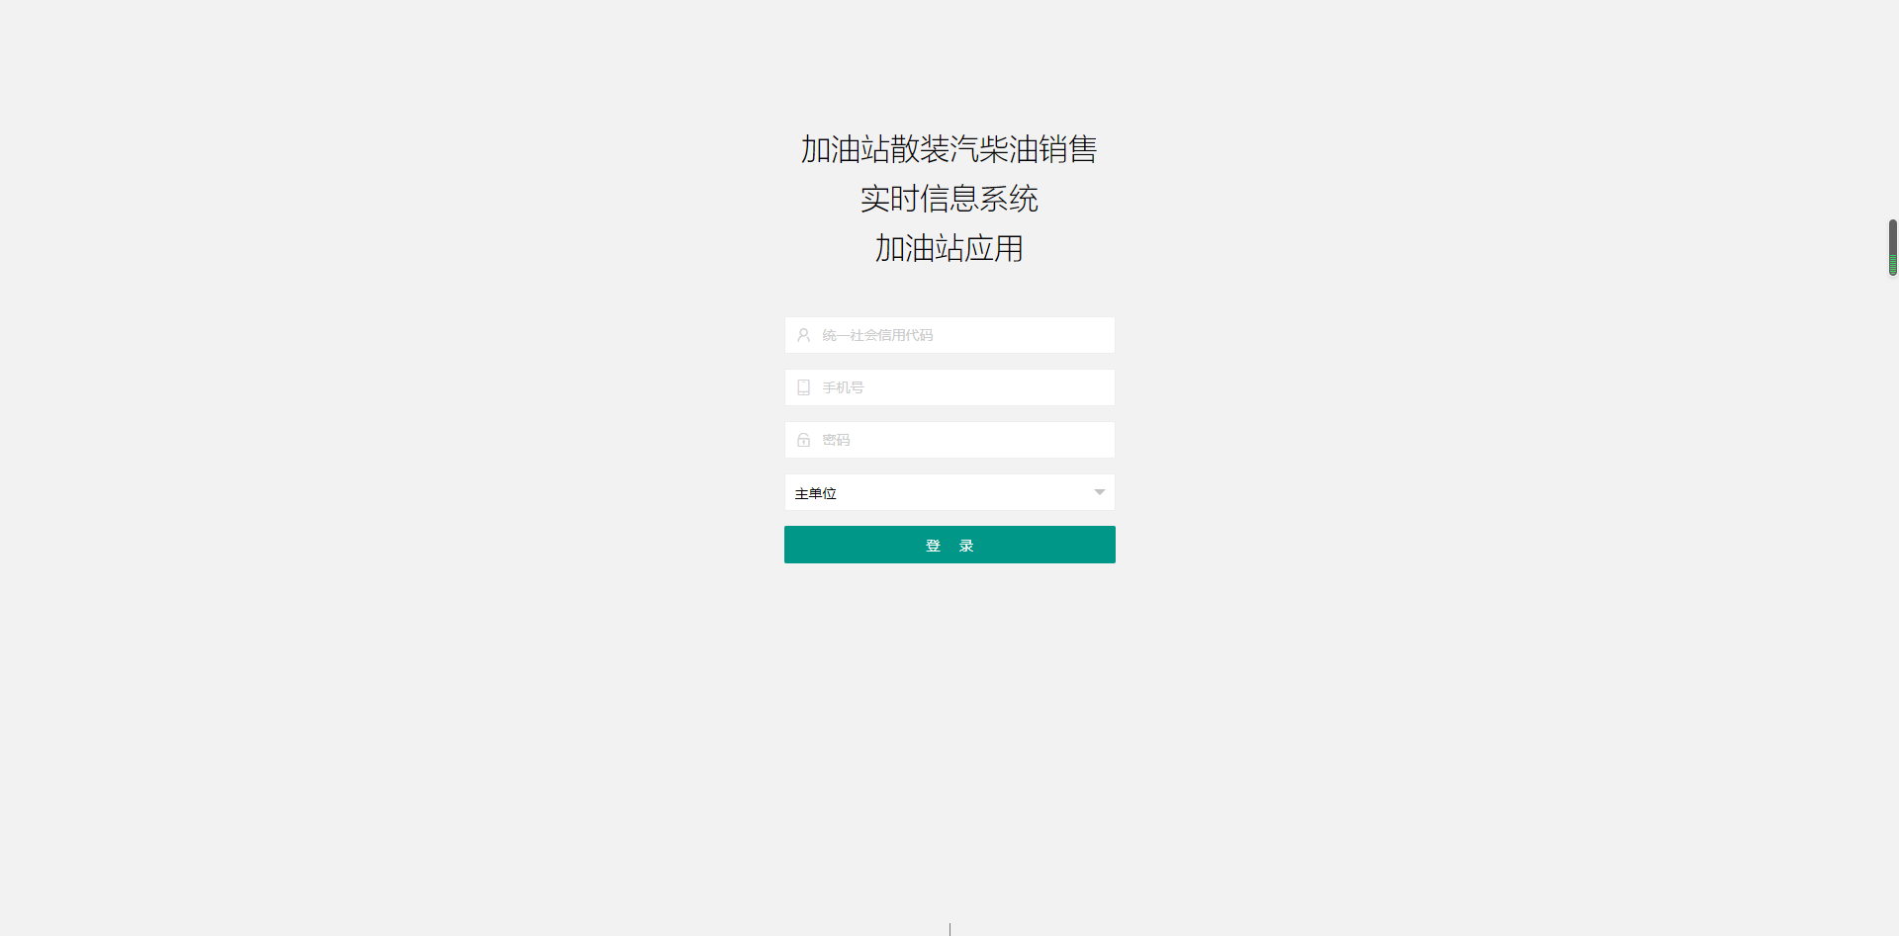
点击登录按钮，进入散装汽油-加油站应用页
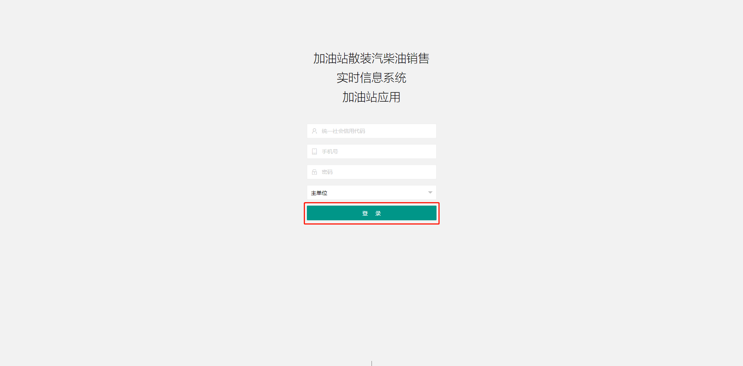
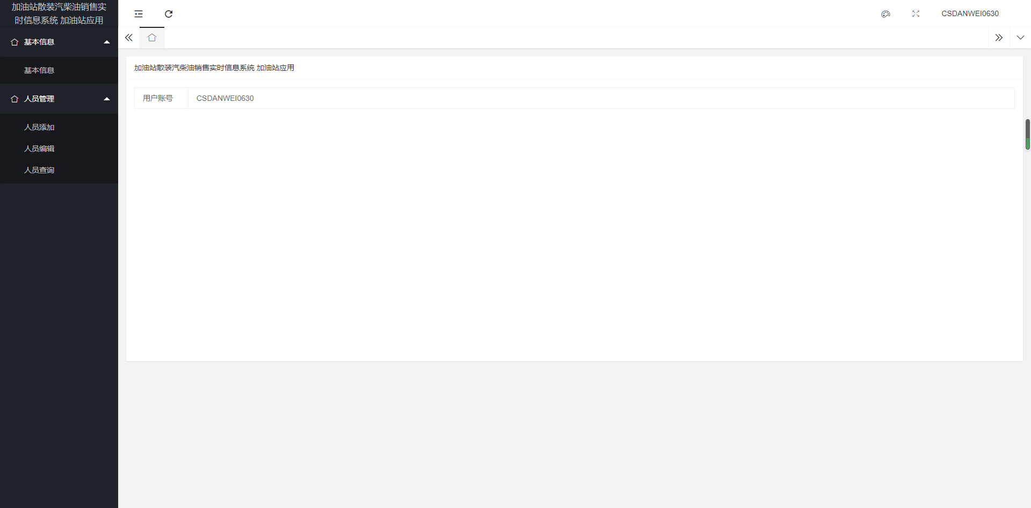

基本信息
  - 基本信息
点击左侧【基本信息】菜单。
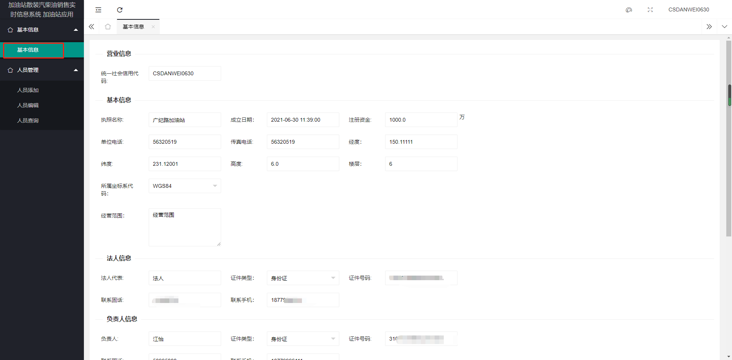

进入后，可以查看当前加油站的详细信息
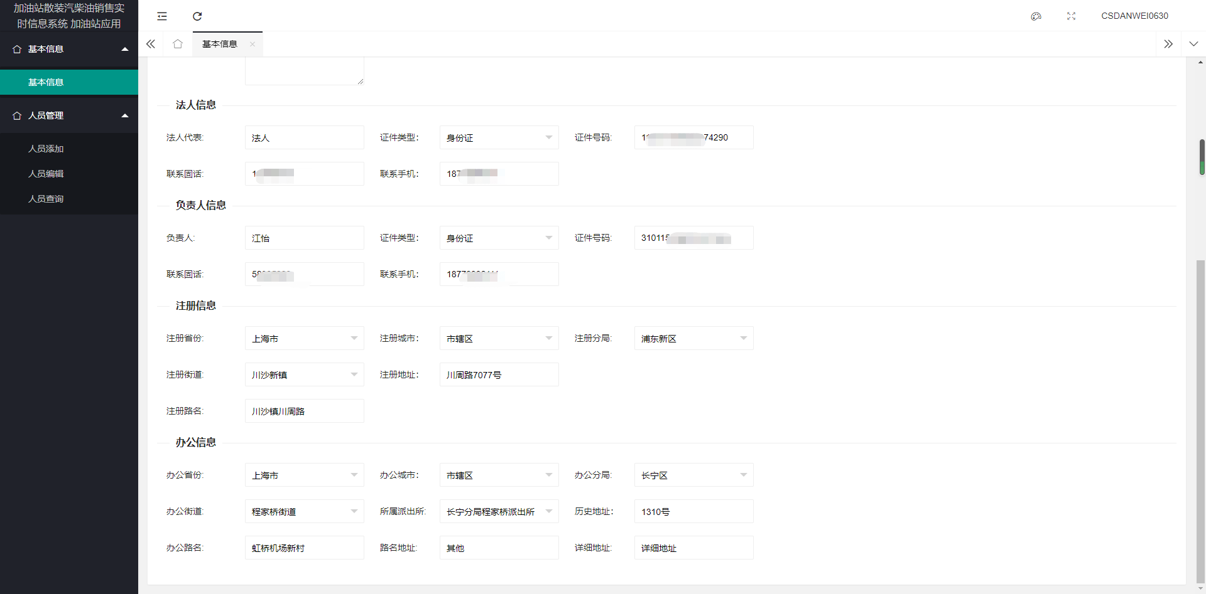

人员管理
  - 人员添加
点击左侧菜单【人员添加】进入
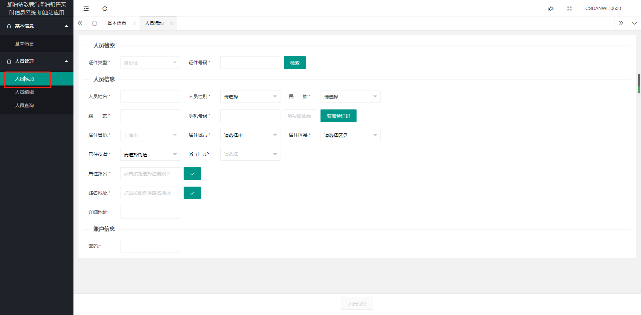

填写人员证件号码
点击右侧【检索】按钮
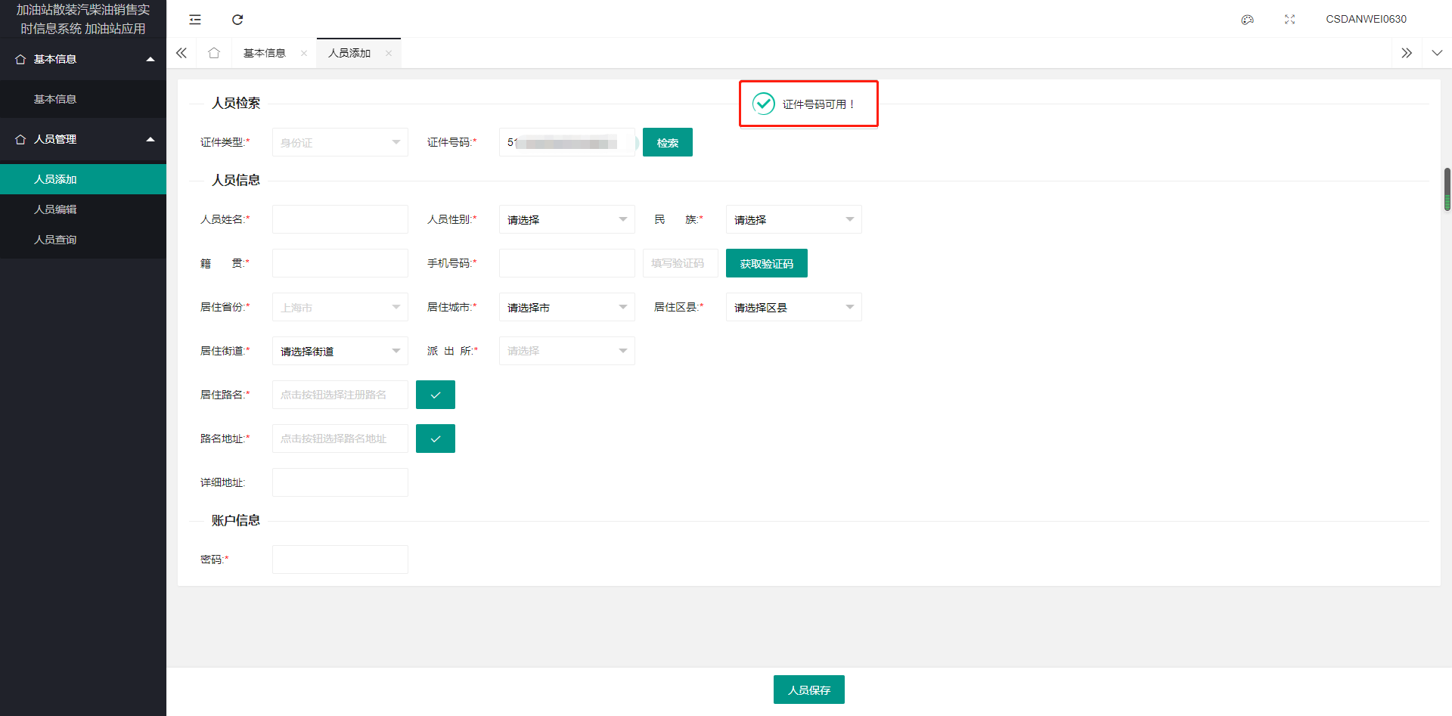

填写人员信息
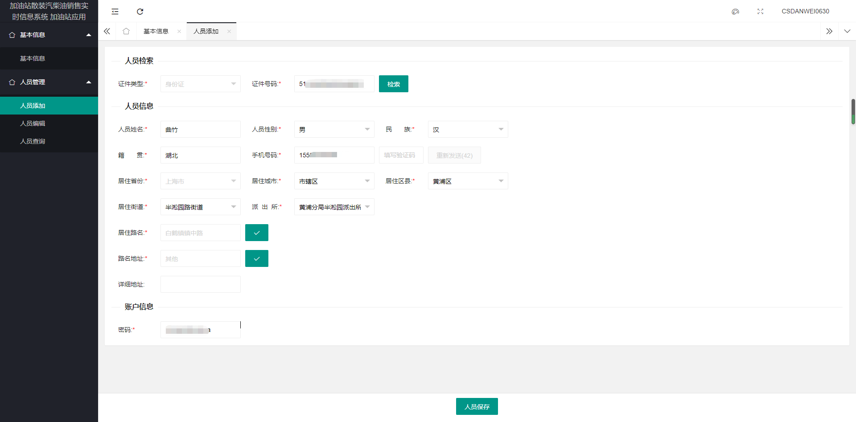
点击右侧【获取验证码】会向手机发送4位数的验证码

数据无误，填写完成后，点击底部【人员保存】按钮 完成人员添加
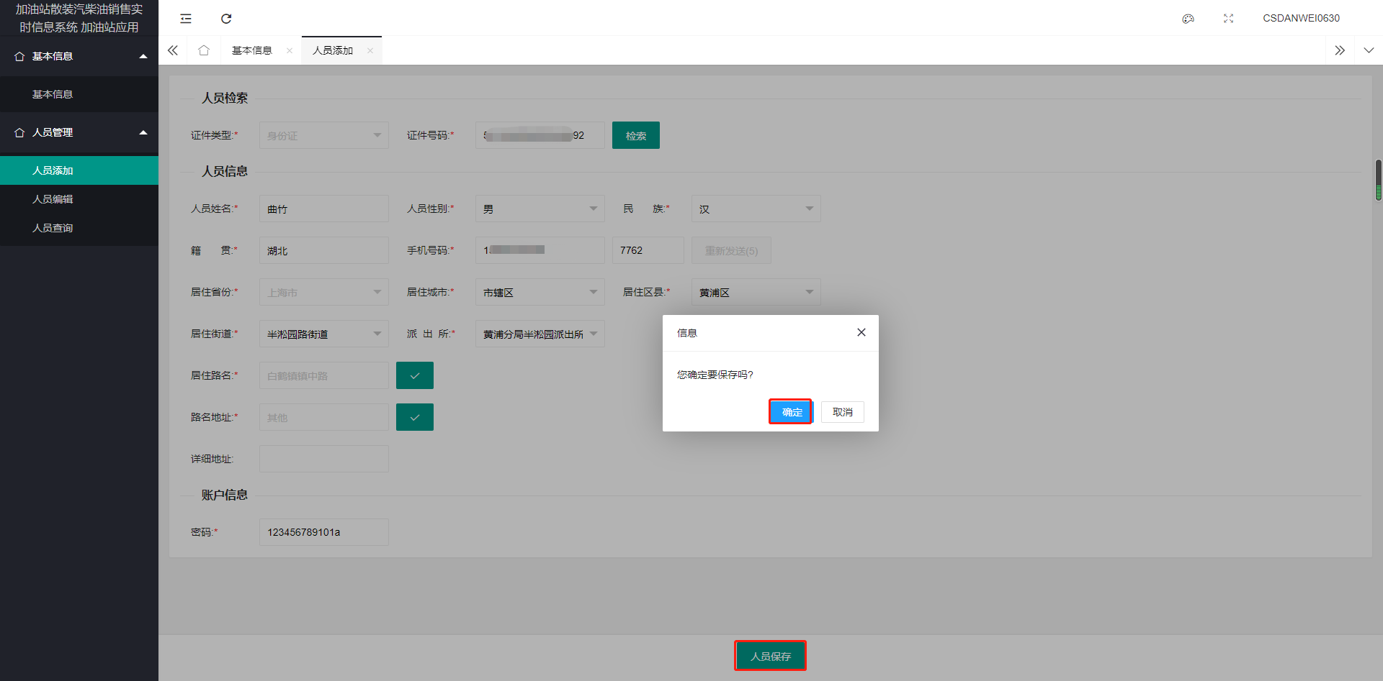
【注意：未满18周岁无法注册】
如果人员已经其他加油站绑定过，或者该人员为加油人员，将无法添加

添加成功提示
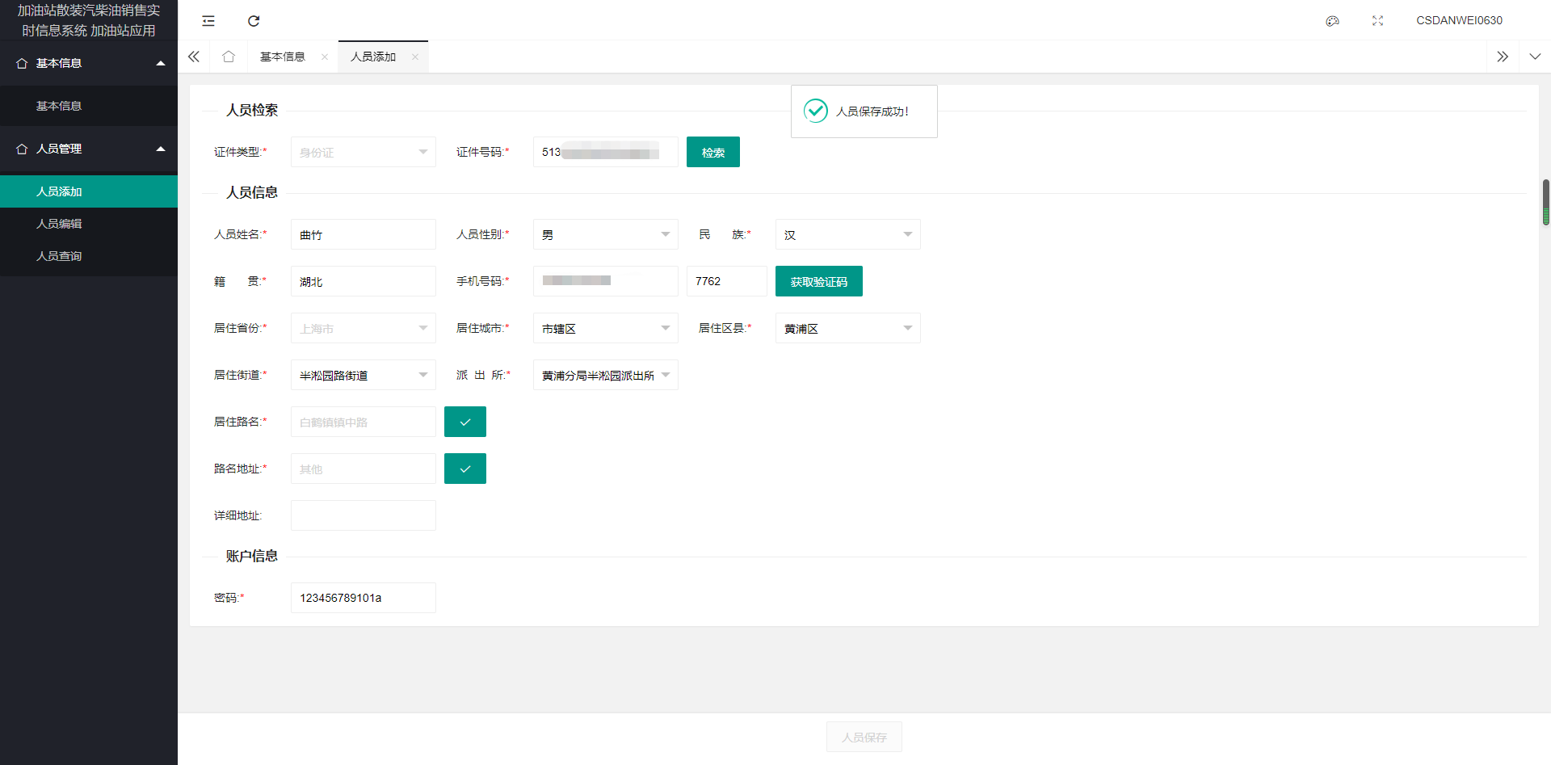

  - 人员编辑
点击左侧【人员编辑】 进入人员编辑 检索页
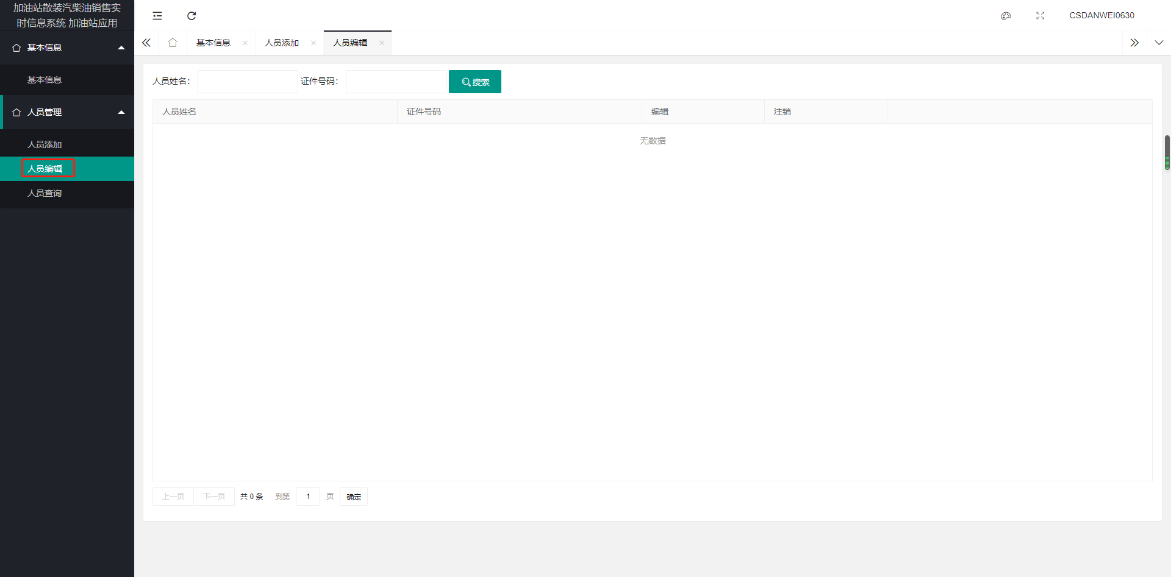

填写需要筛选的搜索条件，点击搜索按钮，进行查询
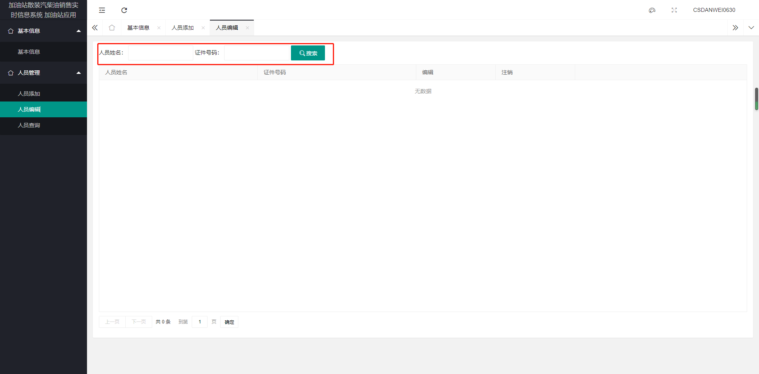
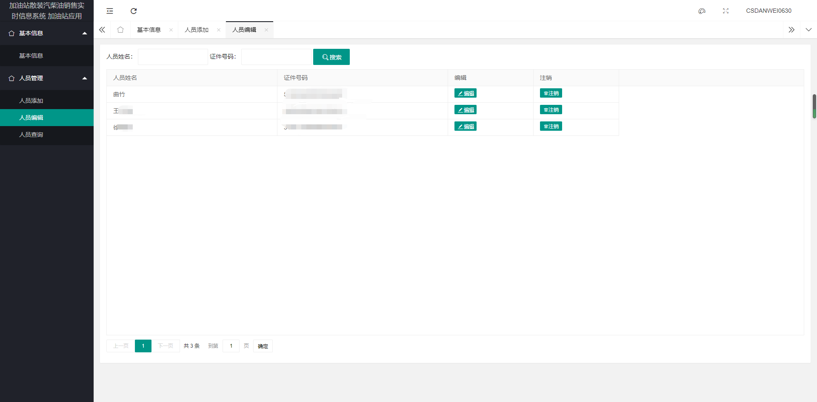
点击右侧【注销】按钮，可以选择人员和当前加油站解绑
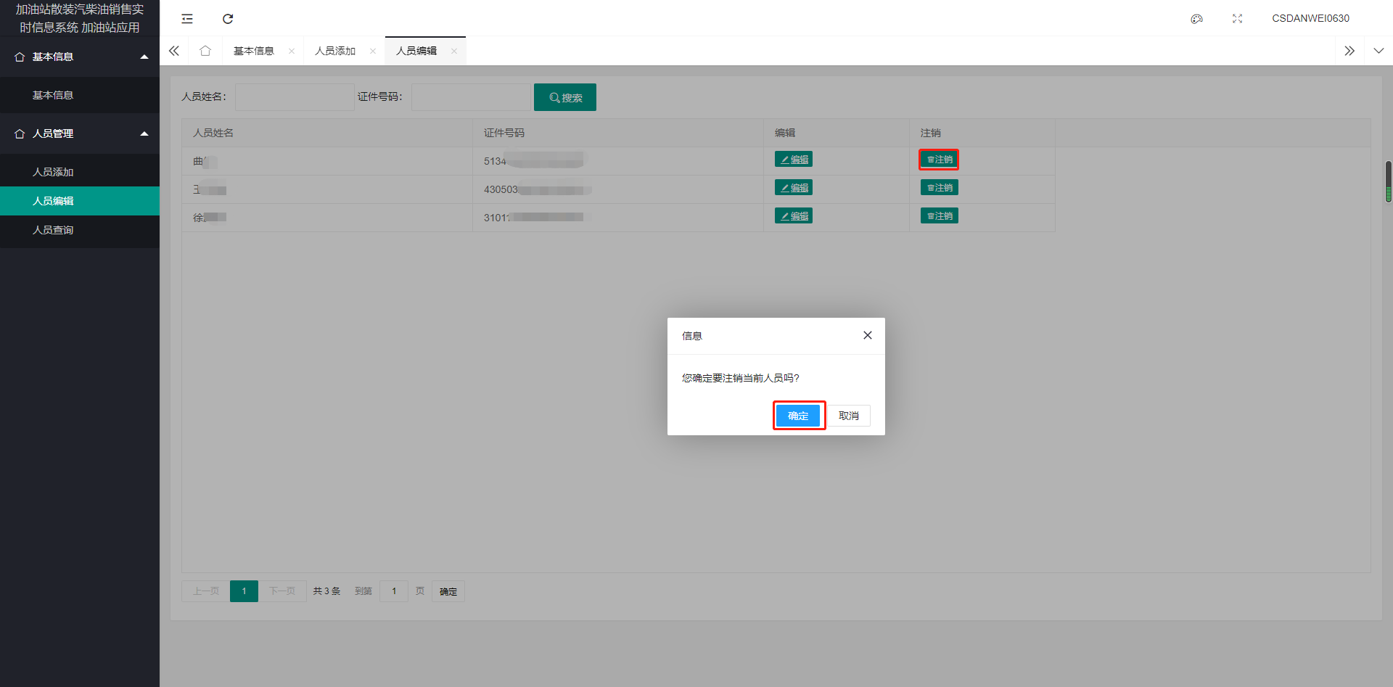
人员解绑成功，提示页面
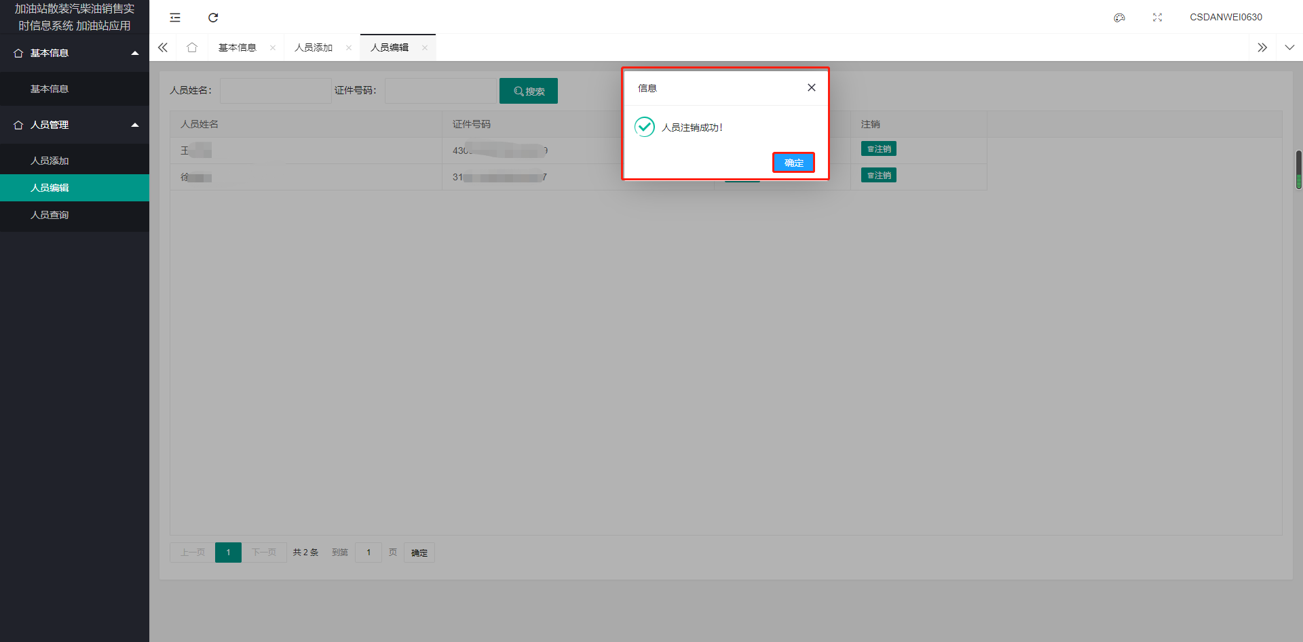

点击右侧【编辑】按钮 进入人员编辑详情页面
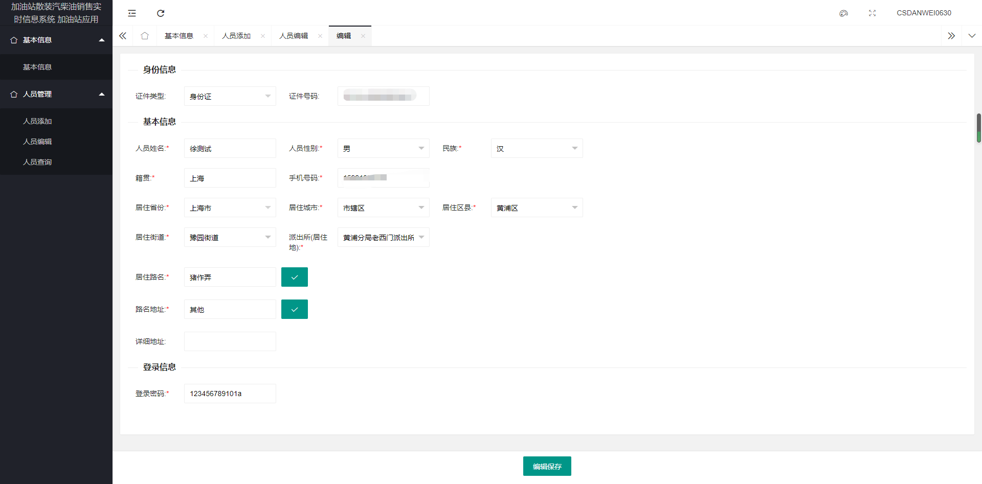

修改需要编辑的内容
【注意：如果需要修改手机号，需重新填写4位数的验证码】
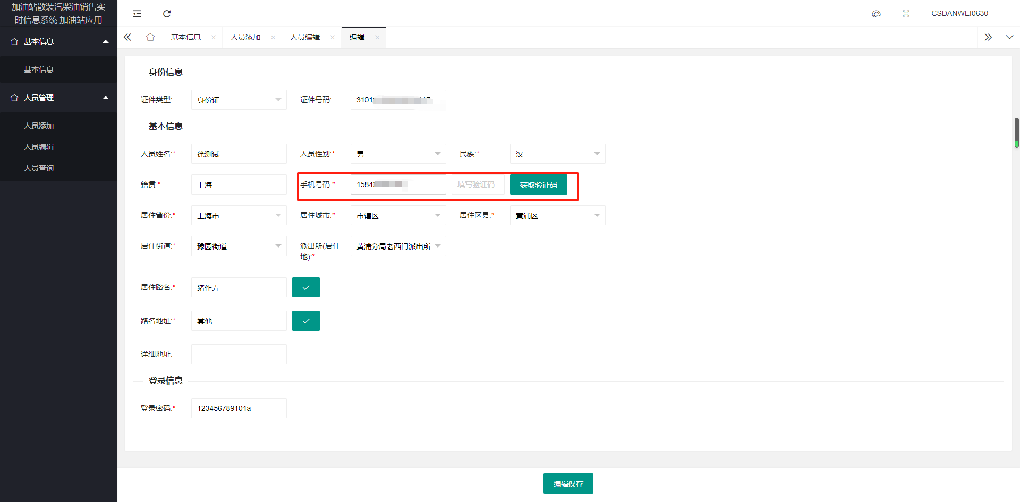

点击底部【编辑保存】完成人员编辑
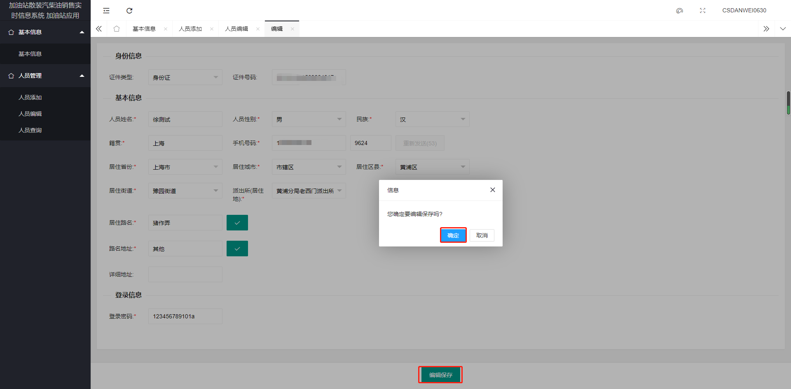

人员编辑成功提示
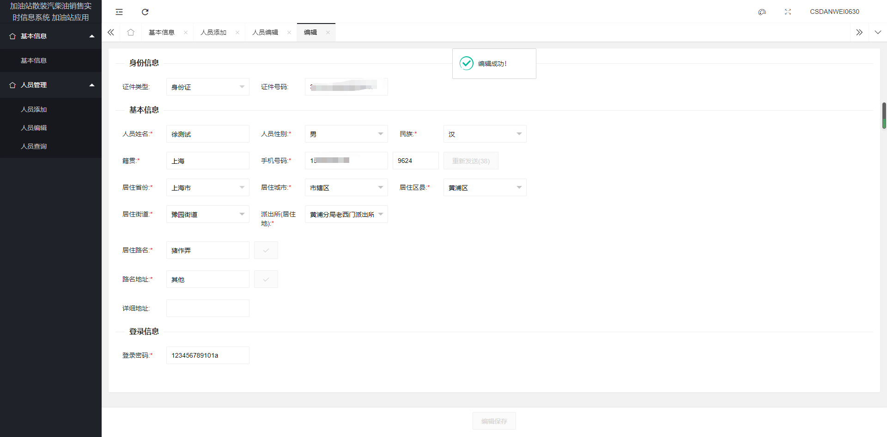

个人查询
点击左侧【人员查询】 进入人员查询 检索页
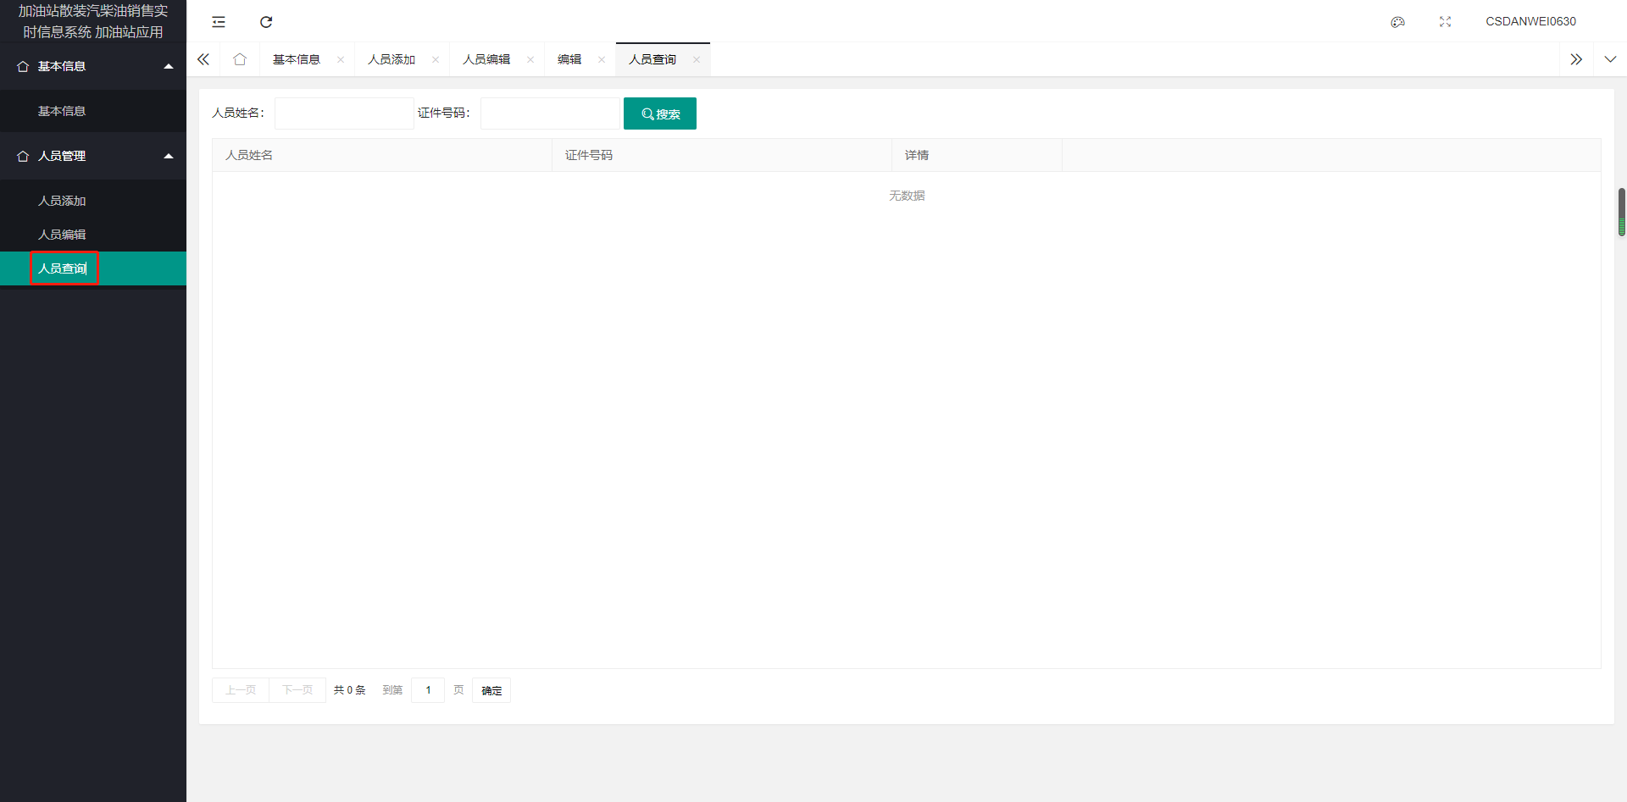

填写需要筛选的搜索条件，点击搜索按钮，进行查询
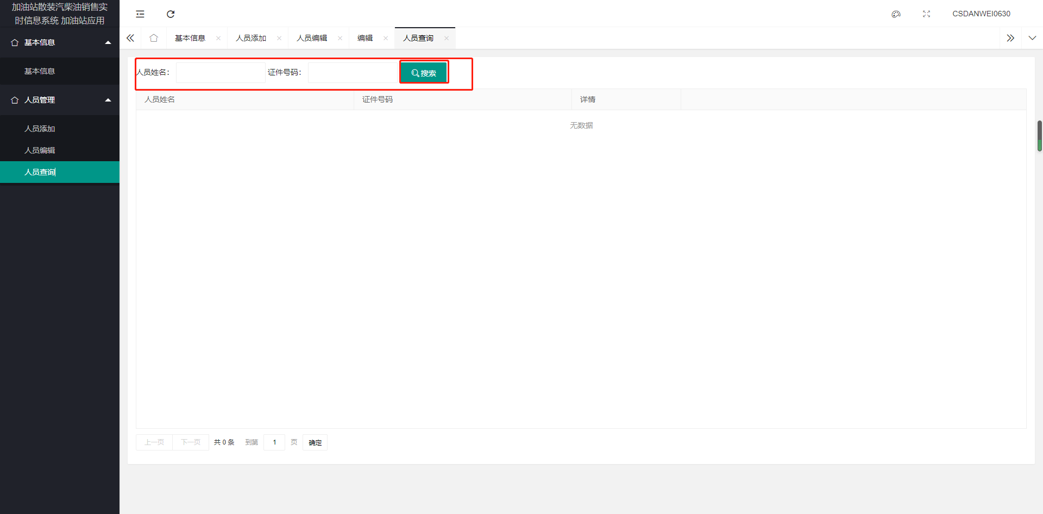
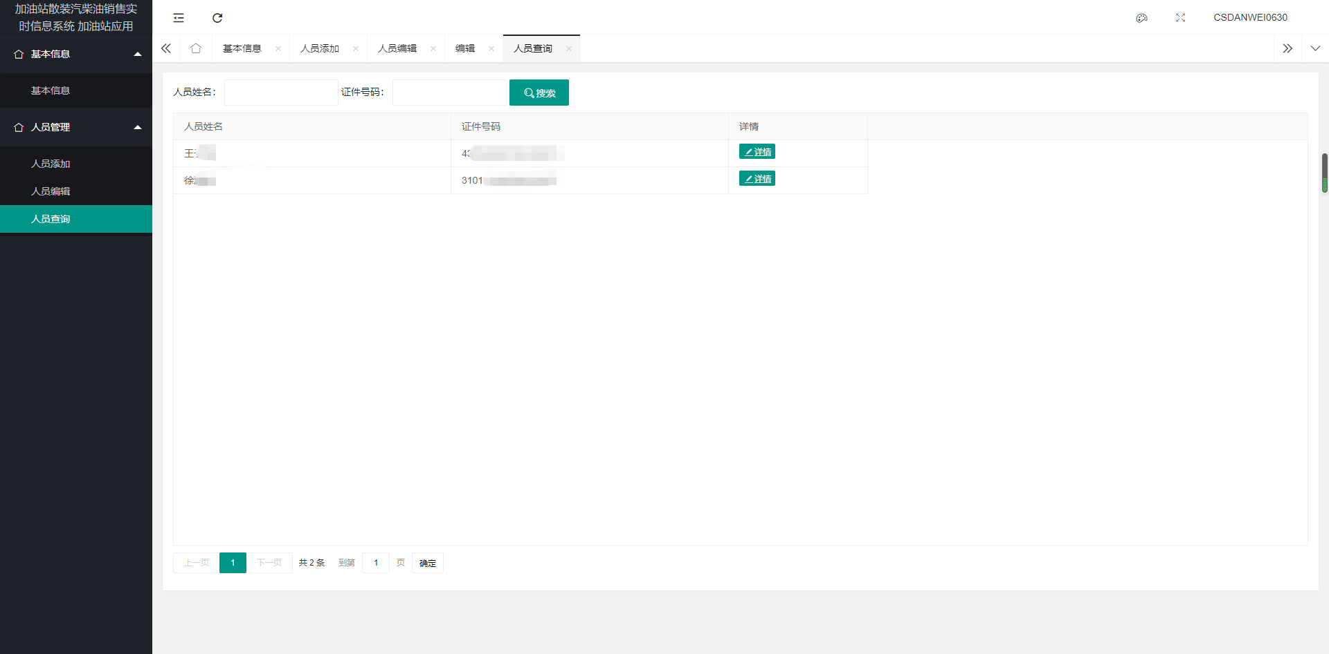

点击右侧【详情】按钮，进入人员详情信息页面

